VENDIM

Nr. 23, datë 18.4.2016

PËR SHPËRNDARJEN E FINANCIMIT PËR PROJEKTE TË GRANTIT “SHËNDETËSIA”, THIRRJA E PARË, PROGRAMI I ZHVILLIMIT TË INFRASTRUKTURËS VENDORE DHE RAJONALE, SHTYLLA I, PËR VITIN 2016

Në mbështetje të nenit 100 të Kushtetutës, të nenit 15 e të aneksit 3, të ligjit nr.147/2015, “Për buxhetin e vitit 2016”, Komiteti për Zhvillimin e Rajoneve
VENDOSI:

1. Shpërndarjen e fondeve për projekte të reja, thirrja e parë, për vitin 2016, për grantin e shëndetësisë (shërbimet e kujdesit shëndetësor parësor), programi i zhvillimit të infrastrukturës vendore dhe rajonale, shtylla I, sipas tabelës 1 bashkëlidhur këtij vendimi.
2. Autoriteti kontraktues, projekti i të cilit miratohet për t’u financuar, sipas pikës 1, të këtij vendimi, brenda një jave nga data e publikimit të tij në Fletoren Zyrtare, duhet të paraqesë në sekretariatin teknik, pranë Ministrisë së Shëndetësisë, kalendarin me të gjitha afatet e parashikuara për fazat e prokurimit publik dhe të zbatimit të punimeve të ndërtimit e përdorimit të fondeve, si dhe emrin e personit përgjegjës për informim.
3. Autoriteti kontraktues, për projektin sipas pikës 1, të këtij vendimi, duhet të kryejë procedurat e prokurimit publik dhe të lidhjes së kontratës përkatëse për zbatimin e punimeve të ndërtimit deri në fillim të tremujorit të tretë të vitit 2016. Për fondin e projektit të paprokuruar sipas këtij afati, Komiteti për Zhvillimin e Rajoneve ka të drejtën të rishqyrtojë financimin dhe ta rishpërndajë atë për një projekt tjetër.
4. Ngarkohet sekretariati teknik në Ministrinë e Shëndetësisë, të kryejë monitorimin e ecurisë së përdorimit të fondeve, sipas kalendarit të paraqitur nga autoritetet kontraktuese, në përputhje me pikën 2 të këtij vendimi, dhe të informojë Ministrinë e Financave, dhe periodikisht Komitetin për Zhvillimin e Rajoneve, përmes Sekretariatit të Përgjithshëm të Komitetit për Zhvillimin e Rajoneve.
5. Ngarkohen ministri i Shëndetësisë dhe ministri i Financave, për zbatimin e këtij vendimi.
Ky vendim hyn në fuqi pas botimit në Fletoren Zyrtare.
ZËVENDËSKRYETARI
Niko Peleshi
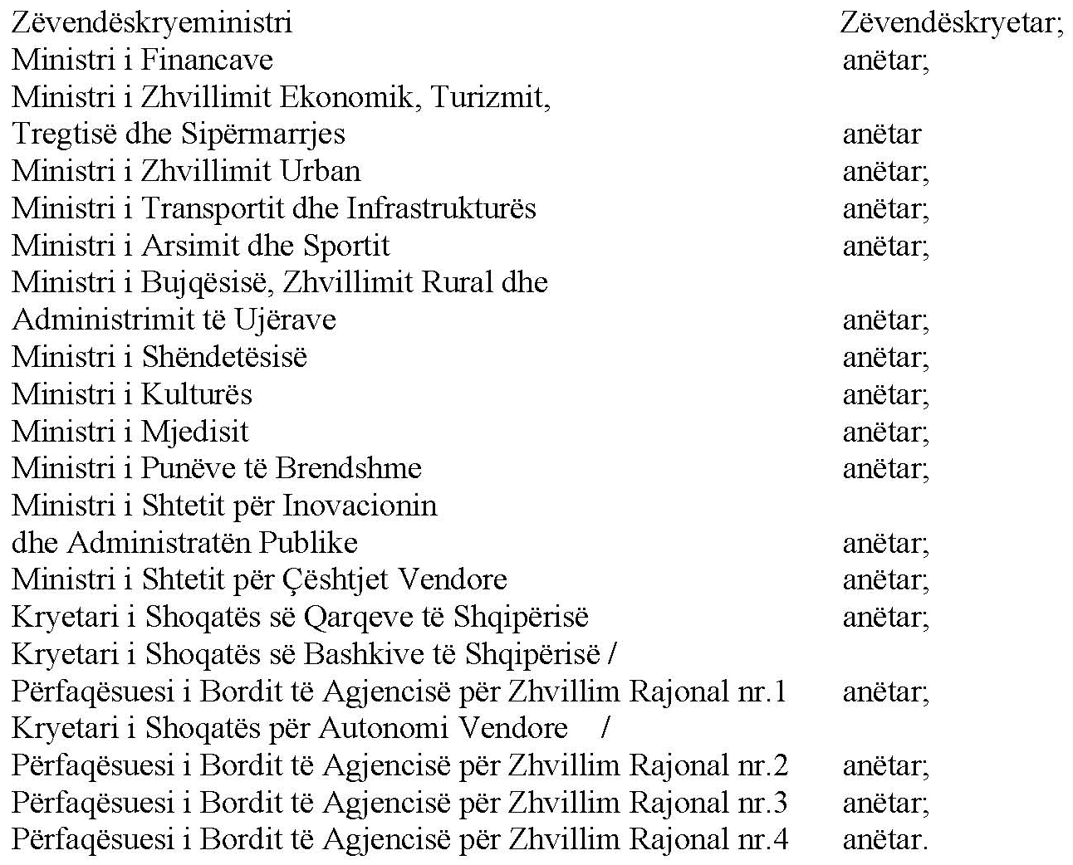

Tabela 1. Lista e projekte të reja për financim, thirrja e parë, përmes grantit të shëndetësisë (shërbimet e kujdesit shëndetësor parësor), Programi i Zhvillimit të Infrastrukturës Vendore dhe Rajonale, shtylla I, për vitin 2016.

Nr. | Autoriteti Kontraktues | Emërtimi i Projektit | Vlera e plotë e projektit  (në lekë) | Vlera e financimit për vitin 2016  (në lekë) | Vlera e financimit për vitin 2017  (në lekë)
1 | Bashkia Kamzë | Rikonstruksioni i Qendrës Shëndetësore, në Bashkinë Kamzë | 83,873,529 | 13.185.209 | 70.688.320
 | TOTALI |  | 83,873,529 | 13.185.209 | 70.688.320

Shënim.
1. “Vlera e plotë e projektit” përfaqëson vlerën brenda së cilës caktohet fondi limit për prokurimin e zbatimit të punimeve (kur nuk ka financim tjetër nga autoritetet kontraktuese). Kjo vlerë shërben si referencë për përllogaritjen e vlerës së financimit për vitin 2016 dhe korrektohet nga vlera e kontratës, pas nënshkrimit të saj. Fondi i përftuar nga diferenca midis vlerës së projektit dhe vlerës së kontratës, pas nënshkrimit të kontratës, i shtohet portofolit të grantit të “Shëndetësisë (shërbimet e kujdesit shëndetësor parësor)”, Programi i Zhvillimit të Infrastrukturës Vendore dhe Rajonale, shtylla I, dhe shpërndahet për financimin e projekteve të reja. Vlera e plotë e projektit përcillet nga sekretariati teknik (Ministria e Shëndetësisë).
2. “Vlera e financimit për vitin 2016” tregon vlerën e financimit që vihet në dispozicion nga buxheti i Fondit për Zhvillimin e Rajoneve për vitin 2016.
3. “Vlera e financimit”, për vitin 2017, tregon vlerën e mbetur të financimit, pas diferencës midis vlerës së kontratës dhe vlerës së financimit për vitin 2016.

